An
Alle Landesschülervertretungen der Bundesrepublik Deutschland

Kiel, 24. August 2018

S T E L L U N G N A H M E

Ständige Konferenz der Landesschülervertretungen

Die Landesschülervertretungen (LSV) der Berufsschulen, Gemeinschaftsschulen und Gymnasien in Schleswig-Holstein möchten in dieser gemeinsamen Stellungnahme ihre grundsätzliche Haltung zur „Ständigen Konferenz der Landesschülervertretungen“ kundtun.

Bildung unterliegt hauptsächlich den Bundesländern. Dementsprechend kann für jedes Bundesland mindestens eine LSV existieren, die sich jedoch in Struktur, Größe und Tragweite untereinander weitreichend unterscheiden können. Seit nun mehr als zwanzig Jahren wird von verschiedenen Personen versucht, eine sogenannten „Bundesschülerkonferenz“ zu etablieren, um eine stabile und nachhaltige Zusammenarbeit der jeweiligen LSVen herzustellen. Bislang ist dieses Vorhaben aber an den unterschiedlichsten Problemen gescheitert.

Im Moment erachten wir, die drei LSVen in Schleswig-Holstein, es erstens als problematisch, dass keine rechtmäßige Grundlage einer „Bundesschülerkonferenz“ oder „Ständigen Konferenz der Landesschülervertretungen“ existiert. In keinem Gesetzesbuch Deutschlands ist ein solches Gremium legitimiert. Wie sollen demnach Beschlüsse und Aussagen von einem Zusammenschluss getätigt werden, der offiziell gar nicht existiert? Wir sind der Meinung, dass das generelle Handeln oder das Zusammenschließen mit anderen Organisationen wie der „German Toilet Organization“ zurzeit äußerst schwierig ist.

Zweitens und mit dem vorigen Punkt einhergehend ist die ungeordnete Struktur. Der schwerwiegendste strukturelle Fehler, den wir aus Gesprächen und Pressemitteilungen beziehungsweise Stellungsnahmen anderer LSVen vernommen haben, ist die Tatsache, dass das Bundessekretariat scheinbar nicht durch die Wahl aller anwesenden Vertreter*innen bei der Versammlung im März 2018 gewählt worden sein soll, sondern abseits eine geheime Wahl durchgeführt wurde. Dies entspricht nicht unserem demokratischen Grundverständnis.
Ein Bundessekretariat, das nicht von allen Vertretungen aller Schüler*innen der Bundesrepublik Deutschland gewählt worden ist, sollte nicht im Namen aller Schüler*innen Deutschlands handeln. Abgesehen davon haben wir am 04. Juni dieses Jahres eine Mail erhalten, in der eine „Fachkoordinatorin für Inneres der Bundessschülerkonferenz“ benannt werden sollte. Uns hat sich die betroffene Person zu keinem Zeitpunkt vorgestellt. Das sind fatale Fehler, die zu wenig Transparenz und Vertrauen führen.

Drittens fehlt uns das klar definierte Ziel der „Ständigen Konferenz der Landesschülervertretungen“: Offensichtlich sind manche Personen dazu bestrebt, in diesem Gremium bindende Beschlüsse für die LSVen fassen zu wollen. Ohne die rechtliche und somit finanzielle Grundlage ist dies nicht möglich und realistisch betrachtet utopisch.

Prinzipiell sprechen wir uns für ein bundesweites Gremium aus, damit Ideen, Konzepte, Veranstaltungen, Abläufe, Strukturen ausgetauscht und Kooperationen geschlossen werden können. Hingegen sollte keine LSV gezwungen sein, die gefassten Beschlüsse zu übernehmen. Denn eine „Ständige Konferenz der Landesschülervertretungen“ sollte es sich nicht zum Ziel machen, alle LSVen zu leiten, sondern eine Plattform der Kommunikation zu werden.

Anhand der vergangenen Zeit ist zu sehen, dass einiges nicht richtig vonstattenging. Deshalb fordern wir, dass es ein Treffen ALLER LSVen gibt, bei dem je zwei Vertreter*in aus jedem Bundesland anwesend sind. Während dieses Treffens muss ALLES zurückgesetzt und das Kriegsbeil begraben werden, damit man konstruktiv über eine „Bundesschülerkonferenz“ diskutieren kann. Der allererste Schritt sollte sein, sich ein geeignetes, durchsetzbares Konzept zu überlegen, mit dem alle LSVen konstruktiv arbeiten können, um anschließend gemeinsam eine gesetzliche Legitimation zu fordern. Wenn diese beiden Aufgaben erledigt sind, kann die „Arbeit“ einer „Ständigen Konferenz der Landesschülervertretungen“ beginnen.

Ein Augenblick Geduld kann viel Unglück verhüten. Wir schauen erwartungsvoll auf die kommende Zeit.

Im Namen aller Schüler*innen der Berufsschulen, Gemeinschaftsschulen und Gymnasien in Schleswig-Holstein

______________________________________________
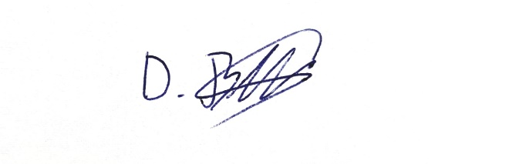
Benjamin Lemke
Landesvorstandsmitglied der Berufsschulen

______________________________________________
Dave Buckendahl
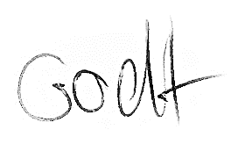
Stellv. Landesschülersprecher der Gemeinschaftsschulen

_____________________________________________
Christin Godt
Landesschülersprecherin der Gymnasien

